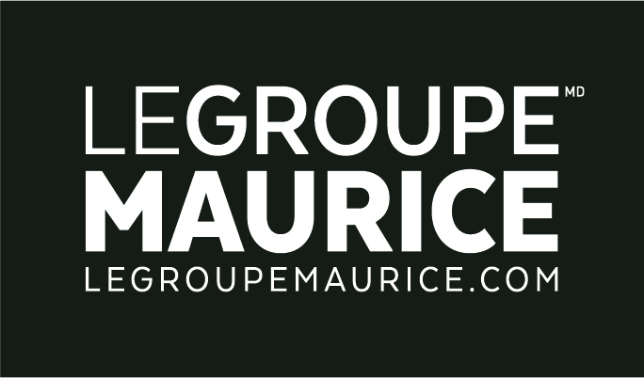
Communiqué de presse
Pour diffusion immédiate

SITUATION COVID-19 : PRIMES AUX EMPLOYÉS
« PARCE QUE VOTRE SOURIRE EST LA SEULE TRACE DE NORMALITÉ QU’IL RESTE DANS LE QUOTIDIEN DES RÉSIDENTS »

MONTRÉAL, le 3 avril 2020 - Alors qu’en ce temps de pandémie, les remerciements envers les différents corps de métiers sont sur toutes les lèvres. Le Groupe Maurice a, lui aussi, tenu à rendre hommage à ses anges gardiens, à ceux qui, chaque jour, répondent « présents » et oeuvrent auprès des retraités en résidence.

Les éloges envers le travail acharné de ceux-ci se sont avérés nombreux et Le Groupe Maurice a tenu à matérialiser ces « mercis » en octroyant une prime à ses dévoués employés : bonifications d’ordre monétaire, repas gratuits lors des jours de travail, vacances additionnelles, disponibilité de ressources pour une aide médicale ou psychologique en cas de besoin, etc. Une récompense bien méritée qui a réchauffé bien des cœurs en cette période plus difficile.

Introduisant cette annonce, les mots du président de l’entreprise, Luc Maurice, en ont également ému plus d’un : « La grandeur de ce que vous faites ne peut être mesurée que par des mots de gratitude. Chacun des gestes que vous posez au quotidien, votre présence sur terrain, votre sourire et vos paroles aimantes envers les résidents redéfinissent, à nos yeux, la notion d’humanisme. C’est la plus grande forme de générosité que vous puissiez offrir et je vous en serai éternellement reconnaissant ».

